Seminario TIC · CURZA / UNCo
Guía — Q-07 · NDVI con Calculadora ráster
Bloque A · Fórmula y pseudocolor
Software: QGIS 3.40 Desktop · Bloque A+B · QGIS Desktop (CURZA/UNCo)
Video: sig-q07-ndvi-charon.mp4 (soft subs). Demo docente QGIS 3.40 ES.
Paso 1 · bandas
Capítulo siete. Cargá por separado los GeoTIFF S dos B cero cuatro, rojo, y S dos B cero ocho, infrarrojo cercano. Verificá que ambas estén en el panel y con el mismo SCR de trabajo. El NDVI es una relación entre esas bandas; sin entradas visibles, la calculadora no enseña nada. …
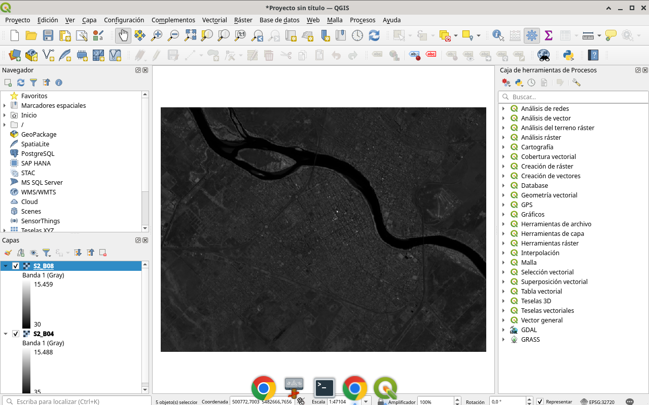
Figura 1
Tip: Diálogo / herramienta visible en el video
Paso 2 · abrir
Menú Ráster, Calculadora ráster. Se abre el diálogo grande: lista de bandas disponibles a la izquierda, operadores, y el cuadro de expresión. No pulses Aceptar todavía. Señalá con el mouse las entradas S dos B cero ocho arroba uno y S dos B cero cuatro arroba uno. Mové el mouse c…
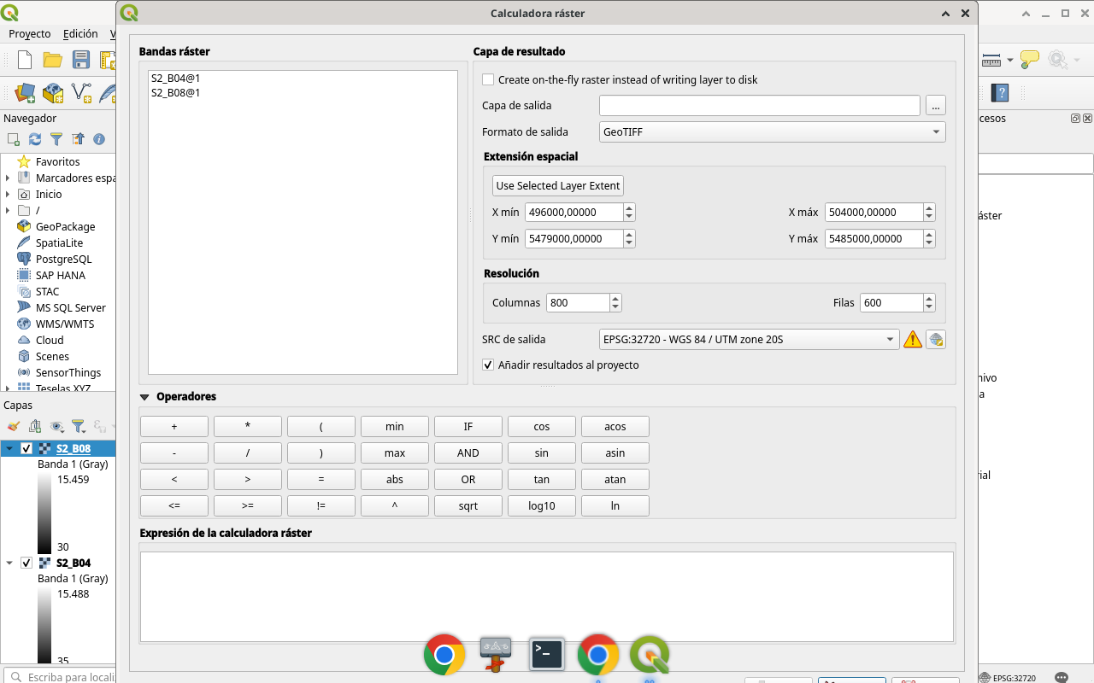
Figura 2
Tip: Diálogo / herramienta visible en el video
Paso 3 · formula
Fórmula del NDVI: infrarrojo cercano menos rojo, dividido la suma de ambos. En la expresión, construila así: paréntesis comillas B cero ocho arroba uno comillas menos comillas B cero cuatro arroba uno comillas, cerrado el paréntesis, barra, paréntesis suma análoga. Tipeá o insert…
Figura 3
Tip: Calculadora ráster
Paso 4 · salida
En Ráster de salida, elegí un path GeoTIFF, por ejemplo ndvi_viedma punto tif dentro de tu carpeta de datos. Extensión: la de una de las bandas de entrada. Resolución: la de referencia. Revisá que no estés sobrescribiendo sin querer un resultado anterior que quieras conservar. De…
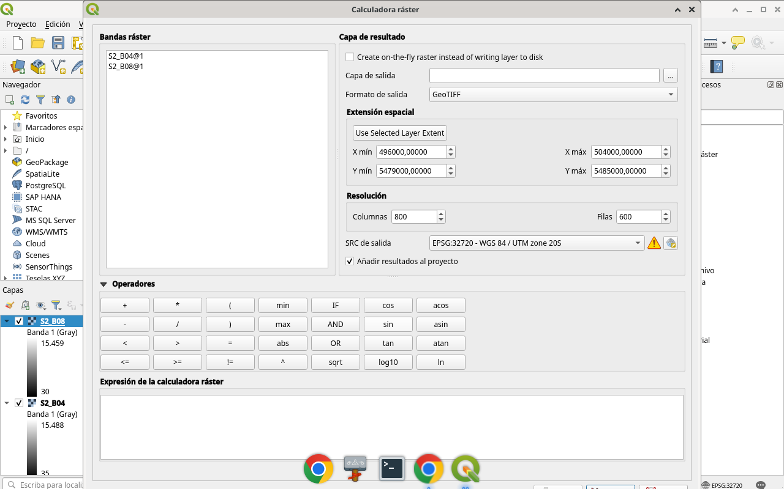
Figura 4
Tip: Diálogo / herramienta visible en el video
Paso 5 · ejecutar
Aceptá. Esperá el cálculo. Si QGIS muestra progreso, no cierres el programa. Al terminar, la capa NDVI debería cargarse o podés agregarla desde el Administrador. Si falla, leé el mensaje: suele ser nombre de banda mal escrito o path sin permiso. Revisá otra vez los parámetros cla…
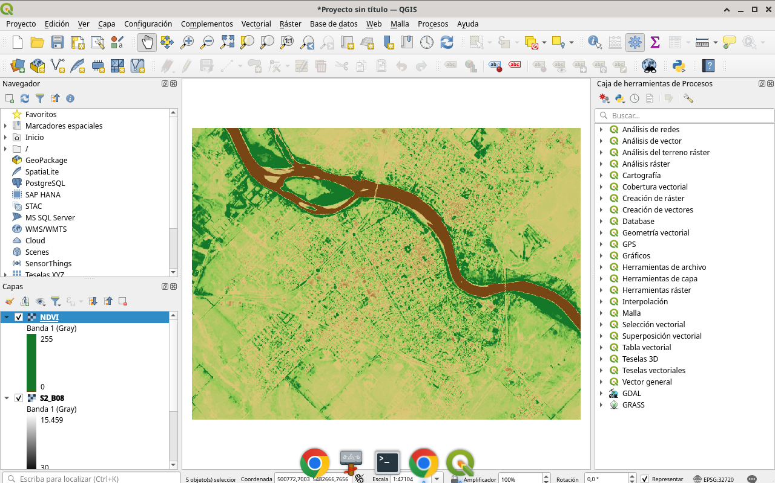
Figura 5
Tip: Diálogo / herramienta visible en el video
Paso 6 · pseudo
Propiedades del NDVI, Simbología, Banda simple falso color, interpolado. Definí nodos aproximados en menos cero punto dos, cero punto uno, cero punto tres y cero punto seis, de marrón a verde. Aplicá. Sin contraste, el índice parece un gris inútil. Cuando la capa nueva aparece en…
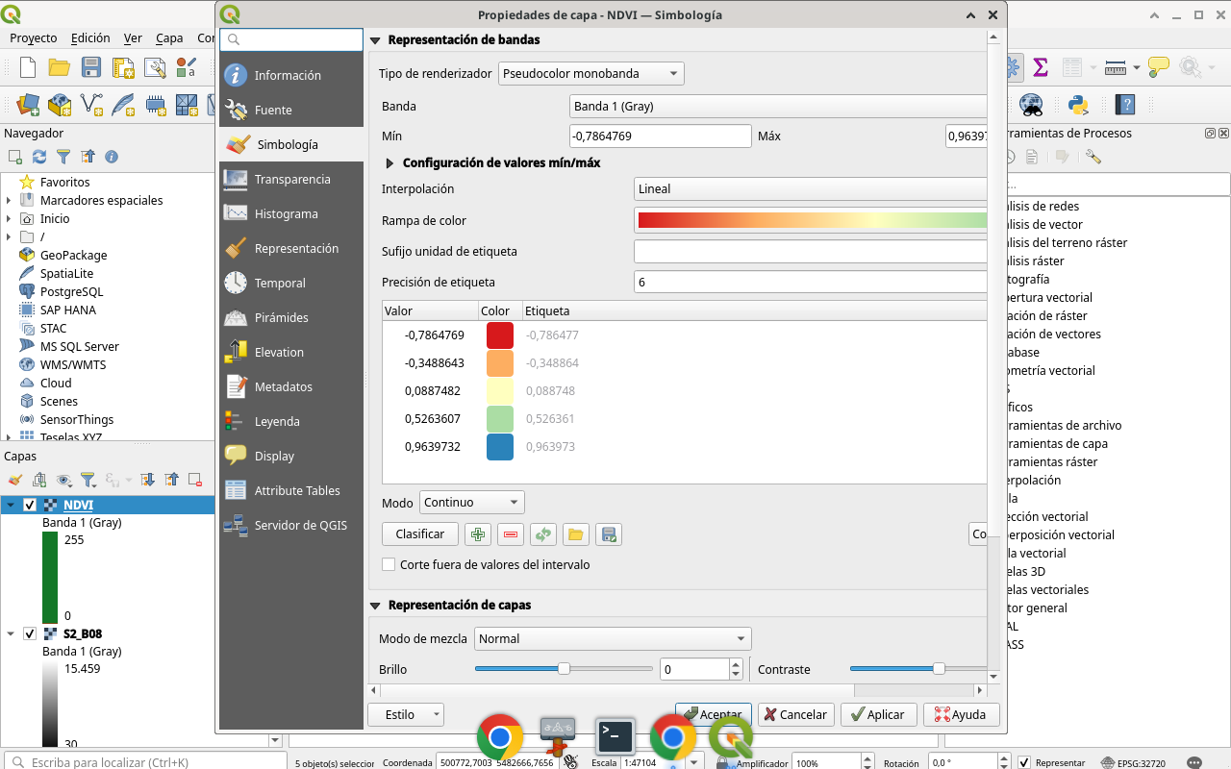
Figura 6
Tip: Propiedades de capa · Simbología
Checklist
- Diálogos de QGIS visibles (no solo resultado)
- SCR / parámetros / fórmulas a la vista
- Capa o selección verificada al final
- Proyecto o captura documentada

